**Kỷ niệm 80 năm ra đời “Đề cương về văn hóa Việt Nam”**

**(1943 - 2023): Ánh sáng soi đường**

***(HNMCT) - Năm 1943, “Đề cương về văn hóa Việt Nam”, do Tổng Bí thư Trường Chinh khởi thảo, chính thức ra mắt. Tám mươi năm đã qua, văn bản được coi là tuyên ngôn, cương lĩnh đầu tiên của Đảng về văn hóa Việt Nam vẫn là ánh sáng soi đường, là động lực phát triển văn hóa, cổ vũ trí thức, văn nghệ sĩ Việt Nam cống hiến cho sự nghiệp kháng chiến, kiến quốc dù là trong bối cảnh đất nước còn ở thế “một cổ, hai tròng” hay đã giành độc lập và bước vào thời kỳ đổi mới, hội nhập quốc tế.***

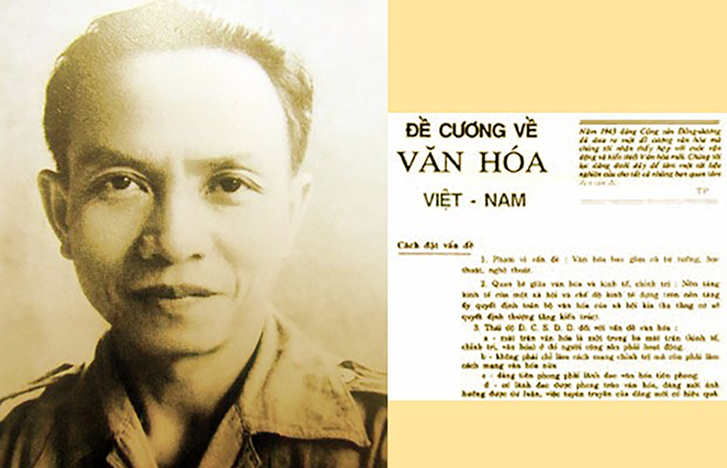

Bản “Đề cương về văn hóa Việt Nam” do Tổng Bí thư Trường Chinh soạn thảo

năm 1943.

**Cơ sở để “nhận đường”**

Về “Đề cương về văn hóa Việt Nam” (gọi tắt là Đề cương văn hóa 1943), nhiều ý kiến cho rằng, cần phải xem xét bối cảnh ra đời của văn bản này thì mới có thể đánh giá đầy đủ, chính xác về giá trị lý luận và thực tiễn. Bối cảnh ấy là đất nước còn bị ngoại bang đô hộ về mọi mặt. Về văn hóa, thực dân Pháp và phát xít Nhật không chỉ đàn áp các nhà văn hóa cách mạng, mua chuộc tài năng văn hóa, kiểm duyệt tài liệu văn hóa một cách ngặt nghèo, mà còn đẩy mạnh việc tổ chức tuyên truyền những luận thuyết “bệnh tật” nhằm phô trương quyền năng và sức mạnh của thực dân, phát xít, thực hiện chính sách ngu dân...

Không chỉ lâm cảnh “một cổ, hai tròng” mà thực tế cho thấy, vào những năm 1930, 1940, văn hóa Việt Nam, đội ngũ trí thức, văn nghệ sĩ Việt Nam đứng trước thử thách vô cùng lớn. Cuối những năm 1990, trong Lời giới thiệu cuốn sách “Nguyễn Huy Tưởng trong vầng sáng hồi nhớ”, Giáo sư Phong Lê đã đề cập tới “một bối cảnh xã hội trong những chuyển động của buổi giao thời, với con đường nuôi thân, lập nghiệp của một lớp người - một lớp tuổi trẻ rồi sẽ vào đời, trưởng thành và làm nên sự nghiệp vào những năm 30, đầu 40”. Ông viết, về con đường đó, thông qua trường hợp nhà văn Nguyễn Huy Tưởng, “về một hành trình sáng tạo nhiều hồi hộp, sôi nổi, hào hứng nhưng cũng lắm khi khắc khoải, bi quan”.

Trong bối cảnh đó, Đề cương văn hóa 1943 ra đời, chỉ ra những vấn đề cốt lõi trong thách thức về văn hóa, xác định ba nguyên tắc vận động của nền văn hóa cách mạng là “Dân tộc hóa, đại chúng hóa, khoa học hóa”. “Dân tộc hóa” là chống mọi ảnh hưởng nô dịch, thuộc địa, khiến cho văn hóa Việt Nam phát triển độc lập. “Đại chúng hóa” nghĩa là chống mọi chủ trương, hành động làm cho văn hóa phản lại đại chúng, xa rời đông đảo quần chúng. “Khoa học hóa” là chống tất cả những gì làm cho văn hóa trái khoa học, phản tiến bộ - như tư tưởng Đại Đông Á của phát xít Nhật và những luận thuyết mang tư tưởng nô dịch. Bản Đề cương có ý nghĩa thức tỉnh đội ngũ trí thức, văn nghệ sĩ và nhân dân, là cơ sở để trí thức, văn nghệ sĩ yêu nước “nhận đường”, tập hợp dưới ngọn cờ cách mạng của Đảng và góp sức cho sự nghiệp kháng chiến, kiến quốc.

Dưới ánh sáng của Đề cương văn hóa 1943, các họa sĩ thuộc thế hệ đầu của nền mỹ thuật cách mạng đã cho ra mắt những tác phẩm chân thực về lòng yêu nước, tinh thần quyết tâm chống ngoại xâm, nâng cao dân trí, như “Giặc đốt làng tôi” (Nguyễn Sáng), “Đoàn kết chống xâm lăng” (Văn Giáo), “Du kích La Hai” (Nguyễn Đỗ Cung), “Du kích Bến Tre” (Diệp Minh Châu), “Bác Hồ làm việc tại Bắc Bộ phủ” (Tô Ngọc Vân), “Kéo bễ lò rèn” (Trần Văn Cẩn), “Lớp học ban đêm” (Dương Bích Liên)... Trên đường đến với cách mạng, Nguyễn Huy Tưởng viết “An Tư công chúa”, rồi ông viết “Bắc Sơn”, “Ký sự Cao Lạng”, “Lũy Hoa”; Đặng Thai Mai ra mắt công trình lý luận “Văn học khái luận”; Nguyễn Đình Thi viết tiểu thuyết “Xung kích”, bài thơ “Đất nước”; Tố Hữu ra tập “Từ ấy” và “Việt Bắc”, Quang Dũng sáng tác thơ “Tây Tiến”... Cũng trong giai đoạn này, “bên” âm nhạc có “Du kích ca”, “Áo mùa đông” của Đỗ Nhuận; “Làng tôi”, “Ngày mùa” của Văn Cao; “Lên ngàn” của Hoàng Việt; “Lời người ra đi” của Trần Hoàn...

**Giá trị vượt thời gian**

Tám mươi năm đã qua, Đề cương văn hóa 1943 vẫn vẹn nguyên giá trị dẫn đường, thể hiện tầm nhìn chiến lược dù thời cuộc đổi thay và như tên gọi “Đề cương”, mới dừng lại như một bản phác thảo với ý nghĩa định hướng cho việc xây dựng một nền văn hóa mới. Như Tổng Bí thư Trường Chinh đã phân tích trong dịp lễ kỷ niệm 40 năm Đề cương văn hóa (1943 - 1983): “Vì trong hoàn cảnh hoạt động bí mật, Trung ương chưa đủ điều kiện nghiên cứu sâu sắc các vấn đề liên quan tới cách mạng văn hóa Việt Nam... Nhưng Đề cương văn hóa đã thu tóm được những vấn đề cơ bản của văn hóa Việt Nam dưới ánh sáng của chủ nghĩa Mác - Lê Nin, trong điều kiện lúc đó của Việt Nam. Vận dụng và bổ sung, phát triển những tư tưởng, quan điểm, nội dung của Đề cương văn hóa Việt Nam cần phải dựa trên quan điểm Mác-xít, lịch sử cụ thể, biện chứng để thấy những mặt mạnh, những đóng góp quan trọng cần tiếp tục phát huy và cả những hạn chế, bất cập để điều chỉnh phù hợp”.

Trên tinh thần đó, kế thừa những quan điểm, định hướng được đề cập trong Đề cương văn hóa 1943, 80 năm qua, nội hàm, phạm vi các lĩnh vực thuộc văn hóa được Đảng ta không ngừng bổ sung quan điểm mới, làm sâu sắc thêm. Nhiều văn kiện quan trọng liên quan đến định hướng phát triển văn hóa, văn nghệ đã được ban hành, đặc biệt là Nghị quyết Trung ương 5 (khóa VIII) về “Xây dựng và phát triển nền văn hóa Việt Nam tiên tiến, đậm đà bản sắc dân tộc”. Tại Hội nghị văn hóa toàn quốc năm 2021, Tổng Bí thư Nguyễn Phú Trọng nhấn mạnh: “Văn hóa là một phạm trù rất rộng, có thể được hiểu dưới nhiều góc độ khác nhau với nhiều cách tiếp cận khác nhau... Nhưng chung quy có thể hiểu theo hai nghĩa: Nghĩa rộng và nghĩa hẹp. Nghĩa rộng thì văn hóa là trình độ phát triển về tinh thần và vật chất của nhân loại trong mỗi giai đoạn lịch sử nhất định... Nghĩa hẹp thì văn hóa là những hoạt động tinh thần của một xã hội, gồm có những lĩnh vực: Giáo dục, khoa học, văn học, nghệ thuật, đạo đức... Văn hóa cũng bao gồm cả văn hóa vật thể (các di tích lịch sử, các công trình văn hóa, di sản văn hóa, những sản phẩm văn hóa...) và phi vật thể (ca dao, dân ca, hò vè, lễ hội; các phong tục, tập quán của mỗi quốc gia, mỗi vùng miền, mỗi dân tộc, mỗi địa phương...)... Nhưng dù theo nghĩa rộng hay nghĩa hẹp thì khi đã nói đến văn hóa là nói đến những gì là tinh hoa, tinh túy nhất, được chưng cất, kết tinh, hun đúc thành những giá trị tốt đẹp, cao thượng, đặc sắc nhất, rất nhân văn, nhân ái, nhân nghĩa, nhân tình, tiến bộ...”.

Những quan điểm, định hướng về xây dựng và phát triển nền văn hóa Việt Nam tiên tiến, đậm đà bản sắc dân tộc tạo nền tảng tư tưởng, xác định mục tiêu lớn, nguyên tắc cơ bản, chỉ dẫn hành động, nhưng hiệu quả thực tế còn phụ thuộc vào nhận thức và hành động cụ thể của cộng đồng, của từng cá nhân hay tổ chức thực hành văn hóa, văn nghệ. Thực tiễn những năm đổi mới đã qua cho thấy không chỉ có kỳ tích, mà còn có nhiều hạn chế. Hội nhập quốc tế mở ra cơ hội tiếp nhận tinh hoa văn hóa nhưng cũng khiến giá trị truyền thống đối diện với nguy cơ phai nhạt, bị xói mòn trước sự xâm nhập của những trào lưu, xu hướng văn hóa, văn nghệ, giải trí “mỳ ăn liền”, “lai căng”, đi ngược lại giá trị chân - thiện - mỹ. Sân khấu vắng khán giả. Nghệ thuật nói chung thiếu tác phẩm đỉnh cao. Yếu tố thị trường, bằng những cách nào đó, đang thể hiện sự can thiệp nhiều khi vô cùng thô bạo vào quá trình phát triển văn hóa, nghệ thuật, giải trí, làm đảo lộn giá trị và hình thành xu hướng tiêu dùng văn hóa xa lạ... Thực tế đó không chỉ gây hại cho sự nghiệp xây dựng nền văn hóa tiên tiến, đậm đà bản sắc dân tộc, mà còn tác động xấu tới dân trí, đạo đức, lối sống. Nó đặt ra yêu cầu các cá nhân, tổ chức liên quan tới lĩnh vực văn hóa, văn nghệ cần kích hoạt lại quá trình “nhận đường” trên cơ sở ba nguyên tắc “Dân tộc hóa”, “Đại chúng hóa”, “Khoa học hóa”. Thấm nhuần nguyên tắc “Dân tộc hóa” để không xa rời truyền thống, không đánh mất bản sắc. “Đại chúng hóa” để không xa rời và không đi ngược lại lợi ích, nhu cầu của quần chúng nhân dân. “Khoa học hóa” để nhận chân xu hướng, trào lưu mới, loại bỏ yếu tố phản văn hóa trong quá trình xây dựng văn hóa và hội nhập quốc tế. Nói một cách khác, tư tưởng chỉ đạo, tính định hướng và ý nghĩa, vai trò của Đề cương văn hóa 1943 vẫn vẹn nguyên giá trị quan trọng trong đời sống hôm nay./.